新能源电驱动传动系统集成+课程
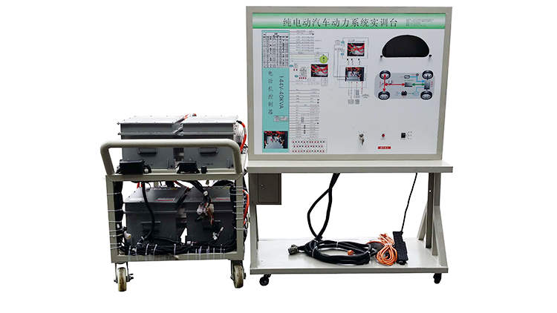
一、产品简介
选用主流新能源纯电动车零部件，功能和控制方式与通用纯电动车完全相同，真实地呈现了新能源电驱动系统核心零部件之间的连接控制关系、安装位置和运行参数，以及高压系统安全注意事项，并培养学员对新能源电驱动系统故障分析和处理能力，适用于职业技术学院新能源课程教学和维修实训设备。
二、功能特点
1.真实可运行的新能源电驱动传动系统集成，充分展示各主要零部件组成结构和逻辑控制关系。（3D设计演示和实物图片，含整台教具，磷酸铁锂动力电池包，BMS电池管理系统，交流变频电机控制器，交流驱动电机，4线电子油门踏板，车载智能充电机，变速箱，传动轴等；3D设计零部件能逐级分解，动力电池包分解为单个电芯，放电继电器，充电继电器，维修开关，充放电插口；3D设计能模拟挂档，踩电子油门踏板动作）
2. 各主要部件安装在平台上，电气连接方式与实车相同，可以方便拆卸，让学员在拆装连线过程掌握高压系统零部件拆装要点和安全保护；
3.借助二维码扫描连接线，在显示屏上完整演示各连接线拆装方法和注意事项。
3.借助二维码扫描，在智能移动讲台显示屏上完整讲述主要零部件功能和引脚定义（PPT课件演示，演示内容与实物相符，含磷酸铁锂动力电池包，BMS管理系统，交流变频电机控制器，交流驱动电机，车载智能充电机等）。
3. 动力电池包显示器（7寸）和仪表安装在教板上，教板上绘制电路控制图，油门踩下后，观察车辆运行状态各项参数，掌握纯电动车运行过程控制逻辑和主要部件参数变化规律；
4.借助智能开关，在显示屏上再现各状态下控制逻辑（FLASH逻辑控制演示，演示内容与实物相符，完整展示整车控制原理，含车辆静止状态，点火锁ACC，点火锁ON，挂档后状态，行驶状态，行车制动，驻车制动，制动液位不足，停车充电状态，维修开关拔出，共10种状态）。
5. 传动轴输出端加装磁粉制动器，模拟车辆负载系统，通过调整两端负载大小，真实再现电驱动传动系统不同工况下（启动、加速、匀速、减速、停车、爬坡等）电流和电压等参数变化规律。
6. 动力电池包设置有机械维修开关，拔出机械维修开关后，可以打开上盖观察；高压电器连接器均采用深圳巴斯巴产品，性能可靠。
7. 动力电池包半透明设计，内置LED排灯照明，便于学员观察电池内部结构。
8. 真实的机械齿轮传动和刹车系统，观察制动能量回馈电流变化，掌握制动能量吸收概念。
9. 实训台带电动真空助力液压制动系统，开关信号通过压力传感器智能控制真空泵工作。
10. 实训台配备12V电源接地机械开关，可随时断开12V接地，切断整个系统电源。
11. 实训台配备有制动器防护罩等安全保护装置。
12. 教板完整显示电驱动传动系统工作原理图，并安装用检测端子，借助万用表和示波仪，实时检测各种状态下参数变化。

